Архитектура предприятия и информационных систем: ***AgriTech Solutions***

# 1. Описание компании

Название: ***AgriTech Solutions***

Сфера деятельности: Инновационные технологии для агропромышленного комплекса (АПК)

**Миссия**: Повышение эффективности сельского хозяйства с помощью цифровых решений, основанных на анализе данных, IoT и автоматизации.

Количество сотрудников: 250 человек

**Способы ведения бизнеса:**  
- Прямые продажи цифровых решений  
- Подписка на облачные сервисы  
- Консалтинг  
- Поддержка и обучение

**Основные конкуренты:**  
- John Deere Precision Ag  
- Climate FieldView  
- Росагролизинг (цифровые сервисы)  
- ЭФКО-Технологии

**Конкурентная стратегия:**  
- Дифференциация решений  
- Снижение стоимости владения  
- Гибкость решений

**Поставщики:**  
- Производители IoT-оборудования  
- API метеосервисы  
- Поставщики облачных мощностей

**Клиенты:**  
- Агрохолдинги  
- Частные фермеры  
- Государственные структуры

# 2. Цели компании

**На ближайший год:**  
1. Запуск MVP AgriControl 2.0  
2. 20 клиентов  
3. 1000+ IoT-устройств  
4. Мобильное приложение  
5. Центр поддержки

**На ближайшие 3 года:**  
1. Выход на новые рынки  
2. AI-модули  
3. Автоматическая отчетность  
4. 200 клиентов  
5. Свои датчики

**На ближайшие 5 лет:**  
1. Лидерство в СНГ  
2. 600 сотрудников  
3. R&D Lab  
4. Спутниковые данные  
5. IPO/Инвестор

# 3. Организационная структура

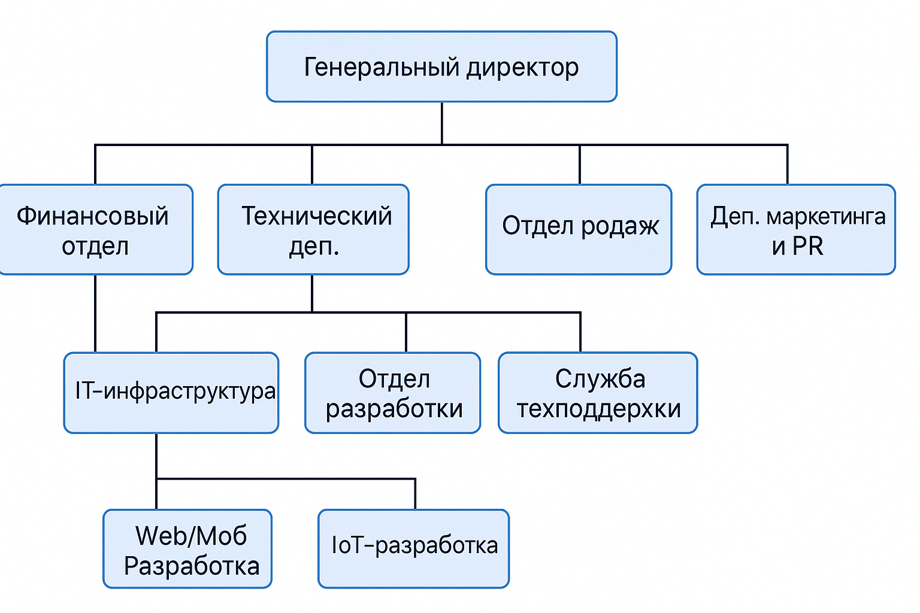

# 4. Техническая архитектура

- Серверы: AWS + локальные  
- СУБД: PostgreSQL + TimescaleDB  
- IoT: MQTT + Node-RED + LoRaWAN  
- Интеграции: REST API + SOAP  
- DevOps: Docker + Kubernetes

# 5. Системная архитектура

# IMG_2566. Критически важные бизнес-процессы

*1. Управление клиентами и продажами  
2. Обработка данных с IoT-устройств  
3. Мониторинг полей и культур  
4. Прогнозирование урожайности  
5. Поддержка и обучение клиентов  
6. Интеграция с гос. системами  
7. Исследования и инноваци*и

# 7. Таблица связей между критически важными бизнес-процессами

|  |  |  |
| --- | --- | --- |
| № | Наименование процесса | Связанные процессы |
| 1 | Управление клиентами и продажами | 2. Обработка данных с IoT, 3. Мониторинг полей, 5. Поддержка клиентов |
| 2 | Обработка данных с IoT-устройств | 1. Продажи, 3. Мониторинг, 4. Прогноз урожайности, 6. Интеграция с гос. системами, 7. Инновации |
| 3 | Мониторинг полей и культур | 1. Продажи, 2. Обработка данных, 4. Прогноз урожайности, 7. Инновации |
| 4 | Прогнозирование урожайности | 2. Обработка данных, 3. Мониторинг, 6. Интеграции, 7. Инновации |
| 5 | Поддержка и обучение клиентов | 1. Продажи |
| 6 | Интеграция с государственными системами | 2. Обработка данных, 4. Прогноз урожайности |
| 7 | Исследования и инновации | 2. Обработка данных, 3. Мониторинг, 4. Прогноз урожая |